Platintojas: UAB“Laurex“, Partizanų 15B, Kaunas, tel. 771700. Padaliniai: Linkmenų 35a, Vilnius, Sandėlių 13, Klaipėda.

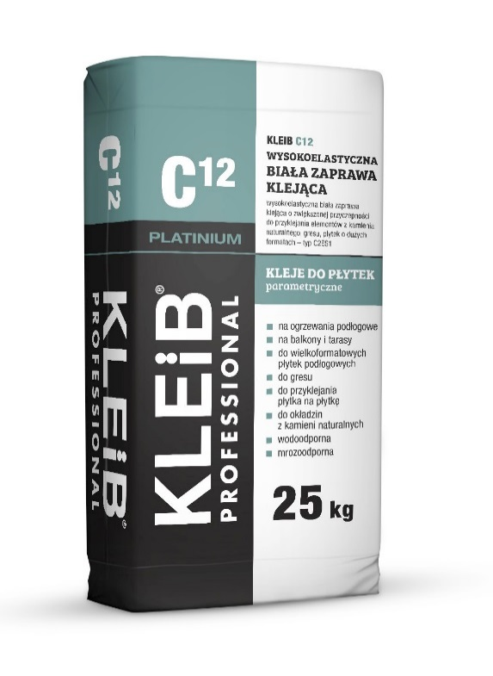

**KLEIB C12** pagerinti cementiniai plytelių klijai skirti keraminių, akmens masės, natūralaus akmens (marmuro, granito), klinkerio, mozaikos ir betoninių plytelių klijavimui ant cementiniu, cementiniu – kalkiniu tinku tinkuotų, betoninių, cementinių arba anhidritinių išlyginamųjų mišinių, plytų, keraminių blokelių, gipso kartono plokščių, **senų glazūruotų ir akmens masės plytelių** ir panašių paviršių. **Tinka plytelių ant šildomų grindų klijavimui.**

šildomoms grindims

balkonams ir terasoms

didelio formato plytelėms

akmens masės plytelėms

plytelių klijavimui ant plytelių natūralaus akmens klijavimui atsparūs šalčiui ir vandeniui

**PADIDINTO ELASTINGUMO BALTI PLYTELIŲ KLIJAI** natūralaus akmens, akmens masės bei didelių formatų plytelių

klijavimui patalpų viduje ir išorėje **Tipas C2ES1**

**Gamintojas: KLEIB Sp.z o.o.**

|  |  |  |
| --- | --- | --- |
| **Svoris** | **Kiekis pal.** | **Sąnaudos\*** |
| **25 kg** | **54** | Vidutiniškai -  **apie 1,5 kg/m²** |

# Techniniai duomenys

**Maišymo proporcijos**

**0,20 ÷ 0,22 l vandens 1 kg mišinio**

**5,00 ÷ 5,50 l vandens 25 kg mišinio**

**Paruoštų klijų tinkamumo naudoti trukmė**

**apie 3 valandas**

**Savybės**

KLEIB C12 yra paruoštas naudojimui sausas, aukštos kokybės cementinio rišiklio, užpildų ir modifikuojančių priedų mišinys. Padidintas klijų elastingumas leidžia juos naudoti dangų klijavimui ant deformacijų veikiamų paviršių: namų fasadų, terasų, grindinio bei sieninio šildymo sistemų. Balta mišinio spalva sumažina klijuojamų dekoratyvinių akmens dangų spalvos pasikeitimo riziką. Sutvirtėję KLEIB C12 klijai yra atsparūs vandeniui ir šalčiui.

**Pagrindo paruošimas**

# Lipnumo trukmė

**min. 30 minučių**

Pagrindas turi būti sausas, stabilus, lygus, tvirtas, kibus, švarus. Nelygius paviršius, kurių negalima išlyginti uždedant 2-10 mm storio klijų KLEIB C12 sluoksnį , išlyginti tam reikalui skirtais remontiniais mišiniais. Geriančius paviršius nugruntuoti gruntu KLEIB G1. Klijuojant plyteles ant silpnų paviršių ,kurių tvirtumą ir kibumą sunku nustatyti (pvz. sunkiai pasiekiamose valymui vietose), rekomenduojama paviršius nugruntuoti giluminiu sutvirtinančiu gruntu KLEIB G2 ir atlikti sukibimo bandymą.

# Plytelės koregavimo trukmė

**Skiedinio paruošimas**

Sausas mišinys supilamas į atitinkamą kiekį vandens ir maišomas rankine arba elektrine maišykle kol susidarys vienalytės konsistencijos elastinga masė. Skiedinį brandinkite 5 minutes ir pakartotinai permaišykite. Paruoštas skiedinys tinkamas naudoti iki 3 valandų.

**apie 10 minučių**

**Naudojimas**

# Temperatūra

**skiedinio paruošimo: nuo +5°C iki +25°C**

**Pagrindo ir aplinkos darbo metu: nuo +5°C iki +25°C**

**Eksploatacijos pradžia**

**po 72 val.**

**Siūlių glaistymas**

**po 48 val.**

KLEIB C12 klijų masė ant tinkamai paruošto klijavimui paviršiaus užtepama plonu sluoksniu ir tolygiai paskirstoma dantyta glaistykle viena kryptimi. Užtepti klijai savo klijuojamas savybes, priklausomai nuo pagrindo ir aplinkos temperatūros bei drėgnumo, išlaiko apie 10-20 minučių. Dėl to nerekomenduojama vienu metu tepti didelių paviršiaus plotų. Plytelė prie klijų paviršiaus prispaudžiama taip, kad sieninių plytelių lietimosi su klijais plotas būtų kuo didesnis ( ne mažesnis negu 2/3 plytelės ploto), grindinėms – klijų paviršius turi liestis su visa plytele. Plytelę koreguoti galima apie 10 minučių nuo jos padėjimo ant klijų. Jeigu plytelių siūlės bus glaistomos – darbų eigoje pašalinti iš siūlių po plytelių prispaudimo susidariusį klijų perteklių. Atsargiai vaikščioti ant suklijuotų plytelių bei glaistyti siūles galima sukietėjus klijams, bet ne anksčiau kaip po 48 valandų. Pilną atsparumą suklijuota danga įgyja po 3 parų. **Prieš klijavimą plytelių nemirkyti!**

**Gamintojas garantuoja gaminio kokybę bet neįtakoja teisingo jo panaudojimo. Aukščiau pateikta informacija negali atstoti vykdytojo profesinio pasiruošimo bei prievolių laikytis statybinių normų ir darbo saugos reikalavimų. Kilus abejonėms būtina atlikti naudojimo bandymą arba kreiptis patarimo pas gamintoją arba platintoją.**

**\*Sąnaudos**

# Minimalus sluoksnio storis

**2 mm**

Apie 1,5 kg skiedinio 1 m², kiekvienam 1 mm klijavimo sluoksnio storiui, priklausomai nuo paviršiaus lygumo bei plytelių rūšies.

**Įrankiai**

# Maksimalus sluoksnio storis

**10 mm**

Suktuvas su maišykle, lygi ir dantyta nerūdijančio plieno glaistyklės. Įrankius plauti vandeniu iš karto po jų panaudojimo.

**Sandėliavimas ir transportavimas**

Sandėliuoti ir transportuoti sandariai uždarytose pakuotėse, ant padėklų, sausoje aplinkoje. Saugoti nuo drėgmės. Geriausias 12 mėnesių nuo pagaminimo datos, nurodytos ant pakuotės (laikantis šiame punkte nurodytų sąlygų).



|  |
| --- |
|  |

**Priekibos stipris tempiant: pradinis ≥1,0N/mm2, po mirkymo vandenyje ≥1,0N/mm2, po terminio sendinimo ≥1,0N/mm2, po šaldymo ciklų ≥1,0N/mm2.**

**Skersinė deformacija pagal LST-EN 12002 ≥ 2,5mm, <5,0 mm**

**Degumo klasė F**

**Techniniai duomenys: atitinka standartą LST-EN 12004+A1:2012, klijų klasė C2ES1.**